Panduan Penggunaan Portal Warga Palm Village
Contoh warga: Ngantor Matic (ngantormatic@gmail.com).
Login Google → tunggu persetujuan → lihat tagihan → bayar → kirim bukti → cek status.

1. Sebelum mulai
• Siapkan HP/laptop dan internet.
• Gunakan akun Google yang terdaftar: ngantormatic@gmail.com.
• Jangan membagikan password atau kode OTP.

2. Login
• Buka alamat portal dari pengurus. Tekan Masuk dengan Google. Pilih ngantormatic@gmail.com.
• Jika akun baru, isi data dan unit rumah bila diminta.

3. Akun menunggu persetujuan
• Status Menunggu Persetujuan berarti pengurus belum selesai memeriksa data. Jangan mendaftar ulang. Setelah disetujui, login lagi dengan akun Google yang sama.

4. Dashboard
• Dashboard menampilkan ringkasan tagihan dan menu utama.

5. Tagihan dan pencatatan transfer
• Buka Pembayaran/Tagihan. Pilih periode. Periksa jumlah dan status.
• Centang tagihan yang sudah dibayar melalui transfer, lalu pilih pencatatan pembayaran transfer.

6. Bukti transfer
• Unggah bukti yang jelas dan memperlihatkan tanggal, nominal, serta referensi transaksi. Tekan Kirim dan tunggu verifikasi bendahara.

7. Bantuan
• Saat melapor, sertakan nama, email, periode, dan screenshot. Jangan kirim password atau OTP.
[Capture: Login Google]
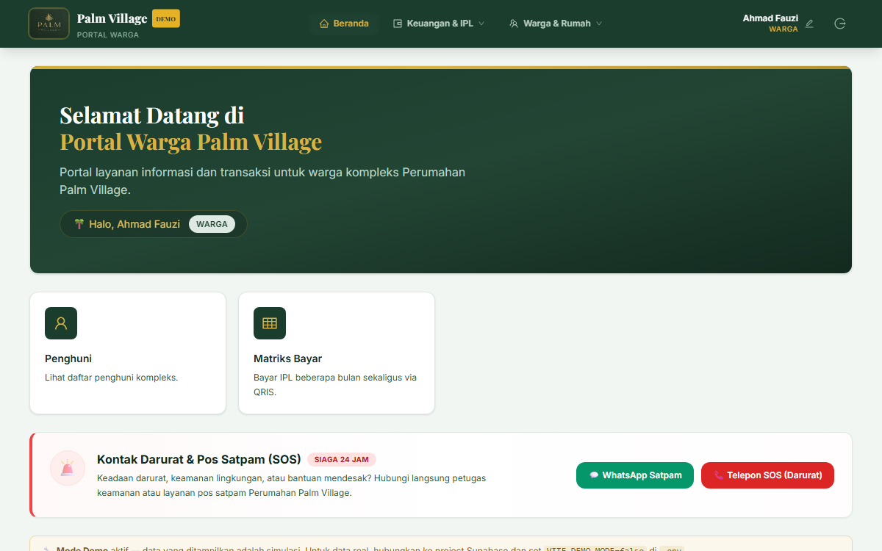
[Capture: Dashboard]
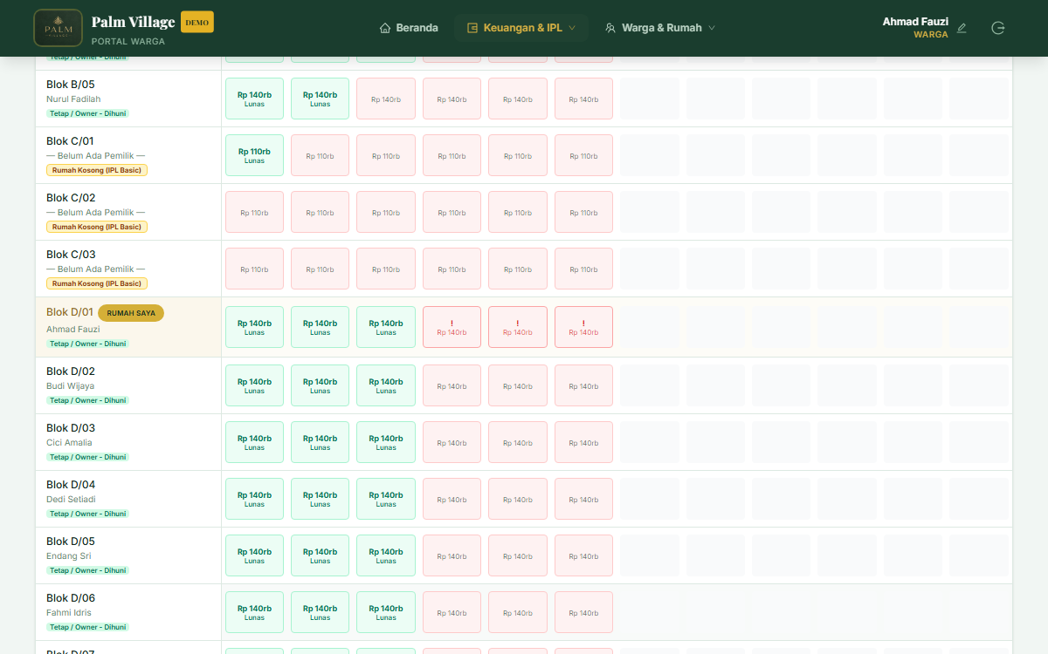
[Capture: Tagihan IPL]
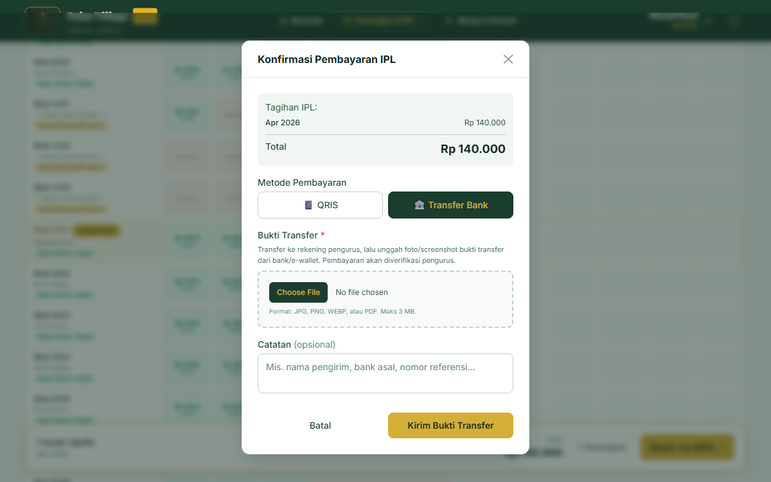
[Capture: Bukti transfer]

